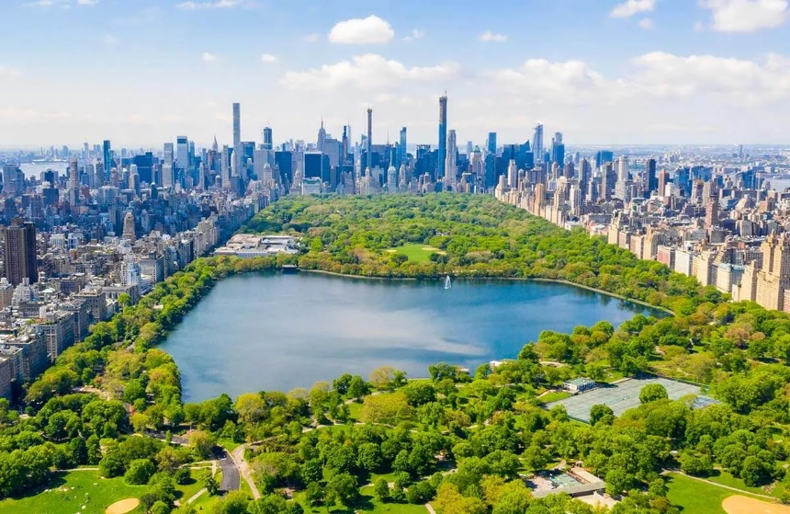 | 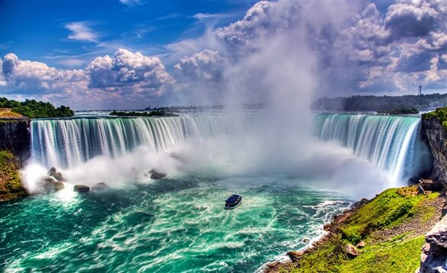
 | 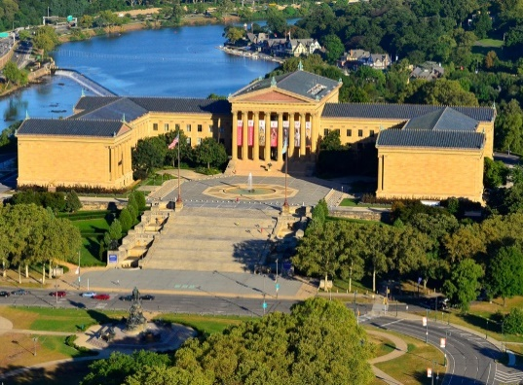
Norte Increíble con Nueva York
Nueva York – Philadelphia – Washington D.C. – Niagara Falls – Nueva York
8 días / 7 noches

ITINERARIO
Ref. LCVABR-NINY
Salidas: miércoles en servicio regular, consultar fechas inicio.
Vigencia: 20 de marzo al 28 de diciembre 2024.

DÍA 1: NUEVA YORK
Recepción en el aeropuerto JFK o LGA y traslado al hotel. Alojamiento. Resto del día libre.

DÍA 2: NUEVA YORK
Recorrido por la avenida de las Américas, el Parque Central, Monumento de Cristóbal Colon, Lincoln Center el edificio Dakota, la Catedral San Juan el Divino, el Barrio Harlem, la 5ta Avenida con sus famosos museos (el Metropolitan y el Guggenheim), la casa donde vivió Jacqueline Kennedy, igual que renombradas casas comerciales como Louis Vuitton, Bergdorf Goodman, Tiffany, Gucci, Cartier, Saks 5th Ave., y además la catedral San Patricio y Rockefeller Center. A continuación, la Biblioteca de Nueva York, el Empire State Building, el Flatiron Building (la plancha), el barrio Chelsea y el Barrio de los existencialistas Greenwich Village, Soho, La pequeña Italia, el Barrio Chino, Centre Cívico, la Zona Cero (donde se encontraban las Torres Gemelas), Wall Street, y donde finalizaremos el tour en el Battery Park; desde donde podrán disfrutar de la vista a la Estatua de la Libertad. Resto del día libre. Alojamiento.

DÍA 3: NUEVA YORK → PHILADELPHIA → WASHINGTON D.C.
Salida hacia Philadelphia, ciudad donde trece colonias declararon la independencia de Inglaterra y formaron los Estados Unidos. Tour de la ciudad con breves paradas para fotografías pasando por el Salón de la Independencia, la Campana de la Libertad, la Alcaldía, la Avenida Benjamin Franklin y las famosas escaleras del Museo de Arte. Posteriormente salida hacia Washington DC. Alojamiento.

DÍA 4: WASHINGTON D.C
Desayuno. Recorrido con breves paradas para fotografías, incluyendo la Casa Blanca, el Capitolio, los monumentos a Lincoln, Veteranos de Corea y Veteranos de Vietnam, y el complejo de Museos del Instituto Smithsoniano. Visita al Cementerio de Arlington donde se verán las tumbas de los Hermanos Kennedy. Tarde libre. Alojamiento.

DÍA 5: WASHINGTON D.C → NIAGARA FALLS
Desayuno. Salida hacia las Cataratas del Niagara, pasando por los estados de Maryland y Pennsylvania, atravesando la pintoresca región de los Montes Apalaches. Breves paradas para descanso. Llegada al hotel. Alojamiento.
Nota. Los pasajeros con documentos necesarios para ingresar a Canadá pasaran por su cuenta a las Cataratas de Niagara de lado canadiense recibiendo previa información del guía de lo que pueden hacer allí.
*** Dependiendo de la temporada realizaremos el paseo del barco Maid of the Mist en este día o al día siguiente.

DÍA 6: NIAGARA FALLS→ NUEVA YORK
Desayuno. Visita a la región de Niágara del lado estadounidense pasando por los rápidos del Niagara, el remolino, las plantas hidroeléctricas, y el lago Ontario. Se continua rumbo a Nueva York atravesando la bella región de los Finger Lakes. Breves paradas para descanso. Llegada a la ciudad de Nueva York. Alojamiento.
**Favor tomar nota, por motivos operacionales, el regreso a Nueva York puede ser en Bus, Van o en Tren (Amtrak).

DÍA 7: NUEVA YORK
Dia libre.

DÍA 8: NUEVA YORK
A la hora indicada traslado al aeropuerto JFK o LGA. El check out del hotel deberá ser antes de las 11:00 hrs.

FIN DE NUESTROS SERVICIOS

PRECIOS POR PERSONA EN DOLARES (USD)

SALIDAS 2024 | Sencilla | Doble  (1 cama) | Twin***  (2 camas) | Triple  (2 camas) | Cuádruple  (2 camas) | Niño:  2 – 16 años
Jul 31 / Ago 07, 14 | $3,189 USD | $1,989 USD | $2,089 USD | $1,679 USD | $1,469 USD | $909 USD
Mar 20 / Jun 26 /  Jul 10, 17, 24 | $3,339 USD | $2,059 USD | $2,189 USD | $1,739 USD | $1,519 USD | $909 USD
Abr 17 / May 08, 29 / Jun 12, 19 / Dic 28** | $3,547 USD | $2,189 USD | $2,279 USD | $1,789 USD | $1,549 USD | $909 USD
Sep 11 / Oct 02 | $3,860 USD | $2,349 USD | $2,439 USD | $1,899 USD | $1,629 USD | $909 USD
**Salida del 28 de diciembre es un sábado ***Habitaciones twin bajo petición.

EL PRECIO INCLUYE:
- 7 noches de hospedaje en hoteles de categoría superior.
- 3 desayunos.
- Traslados de llegada y salida.
- Transporte en autobús de lujo o minibús, dependiendo del número de participantes.
- Guía acompañante en español durante todo el programa.
- Vistas mencionadas como en el programa, excepto las visitas opcionales.

NO INCLUYE:
- Transportación aérea para llegar y salir de Nueva York.
- Almuerzo y cena.
- Admisiones a museos, edificios y monumentos que no están especificados con la palabra ‘’incluido’’ al lado
- Servicio de maleteros.
- Propinas para el equipo de porteadores y guías
- Gastos personales como llamadas, wifi, servicio de lavandería, etc.
- visitas opcionales.
- Seguro de asistencia en viajes. Se recomienda adquirir un SEGURO DE ASISTENCIA EN VIAJE de cobertura amplia. Consulte a su asesor experto.

HOTELES PREVISTOS O SIMILARES
CIUDAD | HOTELES CATEGORIA SUPERIOR
Nueva York | The New Yorker
Washington DC | Melrose Georgetown
Niagara Falls | Sheraton at the Falls
Nueva York | The New Yorker

NOTAS:
- Niños: compartiendo habitación con sus padres, con las camas existentes en la habitación.
- La hora de inicio de los paseos puede cambiar.
- Es obligatorio tener visa para los Estados Unidos.
- Al finalizar el circuito, el regreso a Nueva York puede ser en bus, van o en tren (Amtrak).
- En caso de que los hoteles mencionados no cuenten con disponibilidad o por cuestiones operacionales, se sustituirán por hoteles de categoría similar.
- El barco Maid of the Mist opera entre mayo y octubre, en el resto de los meses, este paseo se reemplazará por la cueva de los Vientos en la Isla de la Cabra (lado americano).
- Suplemento adicional de $35 USD por pasajero por traslado para traslados nocturnos con vuelos llegando o saliendo entre las 21:00 horas y 06:00 horas. Si los pasajeros llegan o salen de aeropuertos diferentes a los mencionados en el programa, agregar 40 USD por persona por traslado.
- Todas las visitas pueden cambiar (días de operación, incluidos, pick up, horarios), esto por cuestiones meteorológicas, operacionales, epidemiológicas, etc. Caso que alguna visita no esté disponible en el momento del viaje, estaremos ofreciendo opciones.
- Todos los traslados y visitas son en servicio compartido (regular).
- Los hoteles podrán cobrar localmente impuesto hotelero (facility/resort fee), pago directamente en el hotel, no incluido en el precio.

EQUIPAJE: Para traslados y circuito se permite por persona una maleta y un maletín o bolso de mano (el cual es responsabilidad del pasajero). No se permite equipaje adicional, debido a que las unidades cuentan con poco espacio para almacenar el equipaje durante los traslados y recorrido. Por favor tomar esto en cuenta para evitar inconvenientes. "Carry on", o "maleta ejecutiva" NO cuenta como maletín de mano, será contado como maleta regular.

GASTOS DE CANCELACION:
La cancelación tendrá que ser solicitada por escrito vía correo electrónico. Una vez recibida se dará contestación en un lapso no mayor a 48 horas. Cualquier boleto aéreo, de tren, barco o ferry una vez emitido es NO REEMBOLSABLE.
35 días o más antes de la salida: No se aplican penalidades
34 – 0 días antes de la salida: 100% de gastos
***En caso de NO show, también se aplica 100% penalidad

LEGAL:
1. Precios por persona en dólares americanos pagaderos al tipo de cambio del día de la operación, sujetos a cambio, disponibilidad y confirmación de las tarifas en convenio cotizadas. Aplican restricciones. No aplica temporada alta, semana santa, verano, puentes, feriados, navidad y fin de año

2. Itinerario valido para las salidas programadas.

3. Precio aplica viajando dos o más pasajeros juntos.

4. Los costos presentados en este itinerario aplican únicamente para pago con depósito o transferencia.

5. Es obligación del pasajero tener toda su documentación de viaje en regla, pasaporte, visas, prueba PCR, vacunas y demás requisitos que pudieran exigir las autoridades migratorias y sanitarias de cada país.

6. Para pasajeros con pasaporte mexicano es requisito tener pasaporte con una vigencia mínima de 6 meses posteriores a la fecha de regreso.

7. Itinerario meramente referencial, puede sufrir cambios o variaciones dependiendo de la disponibilidad de servicios y tarifas en convenio solicitadas al momento de la reserva, de acuerdo con cuestiones climatológicas, epidemiológicas, religiosas o conflictos internos dentro del destino que se encuentren ajenos a la empresa.

